操作教程
- 进入OA后，登录OA → 门户 → 安全保卫办公室 → 安全培训专栏见下图：
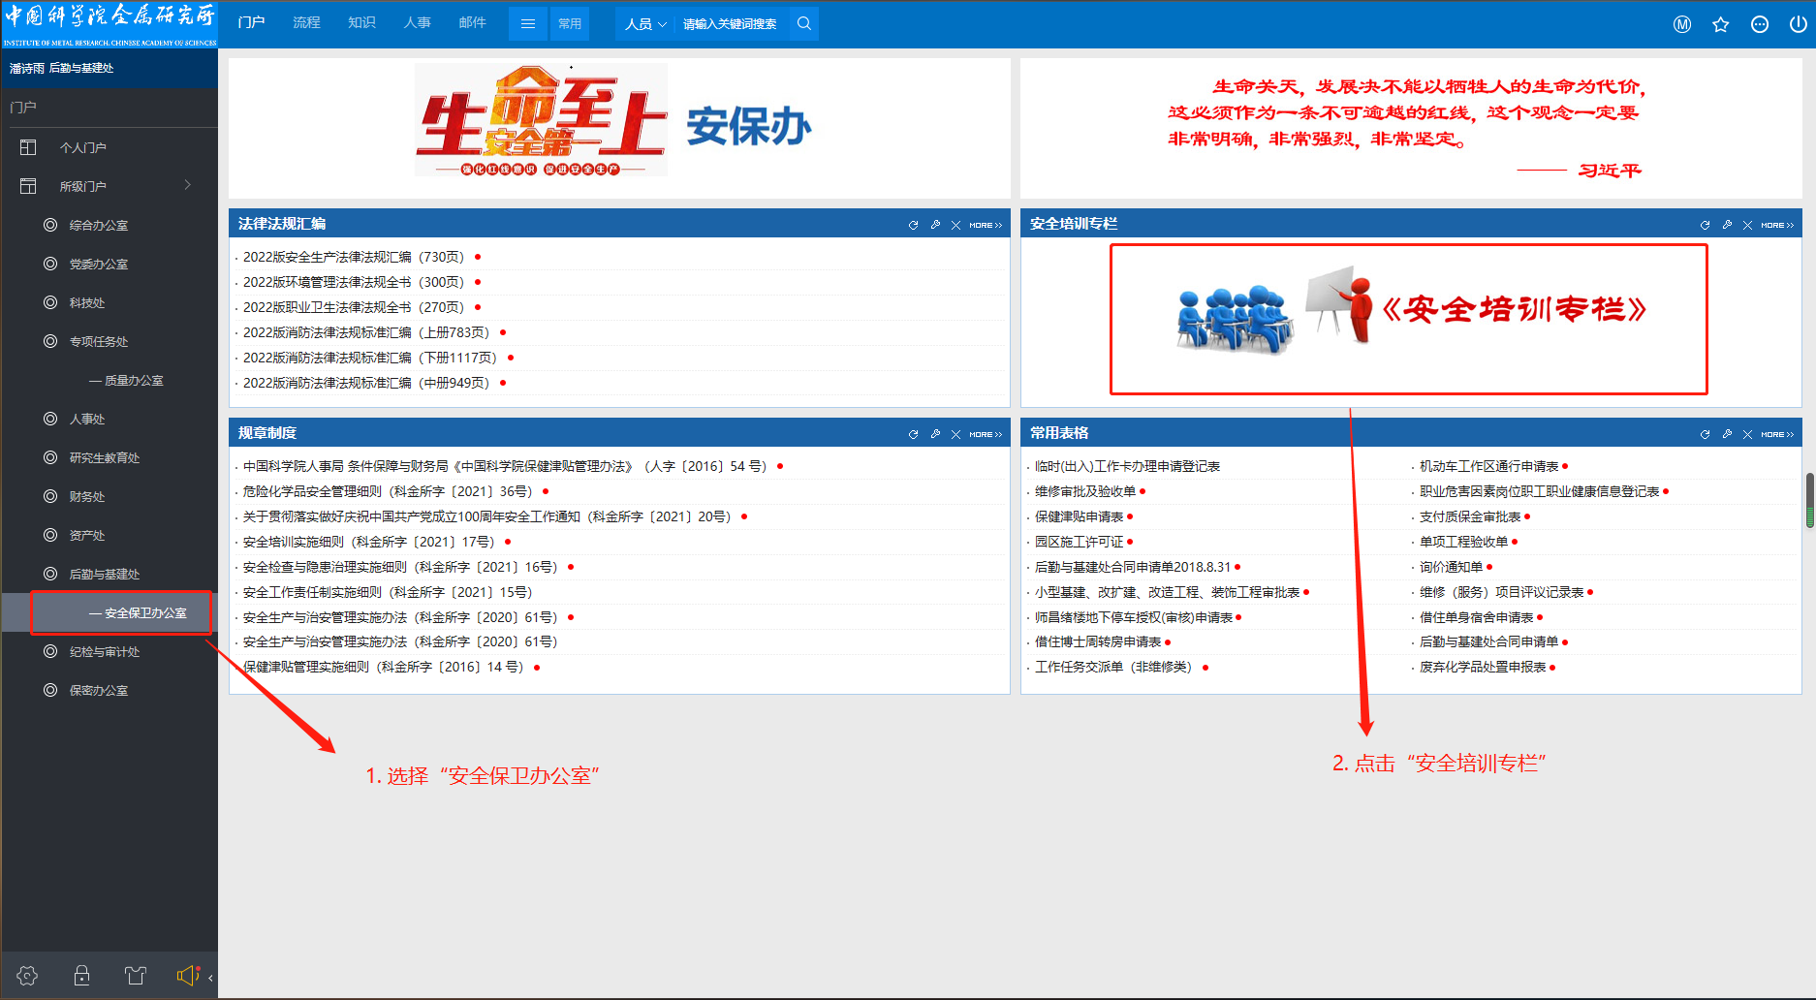
- 首次登录需要填写补充相关信息（仅需一次）：
注：项目聘用人员需手动选择研究部、课题组，奖品以课题组为单位发放。
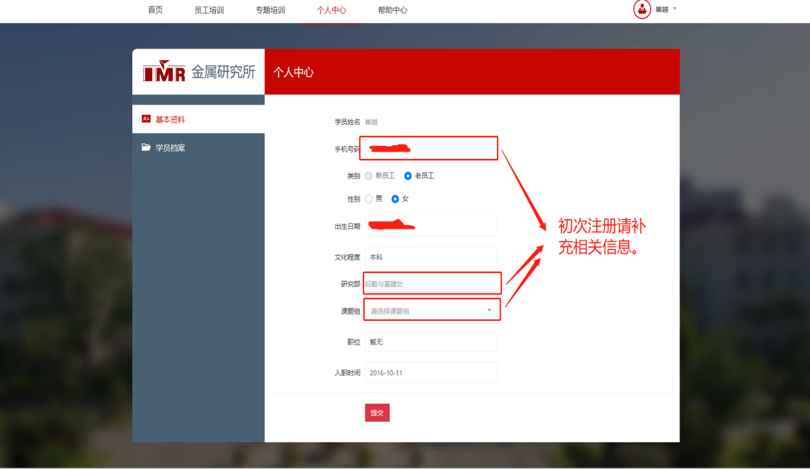

- 进入培训主页，点击“专题培训”
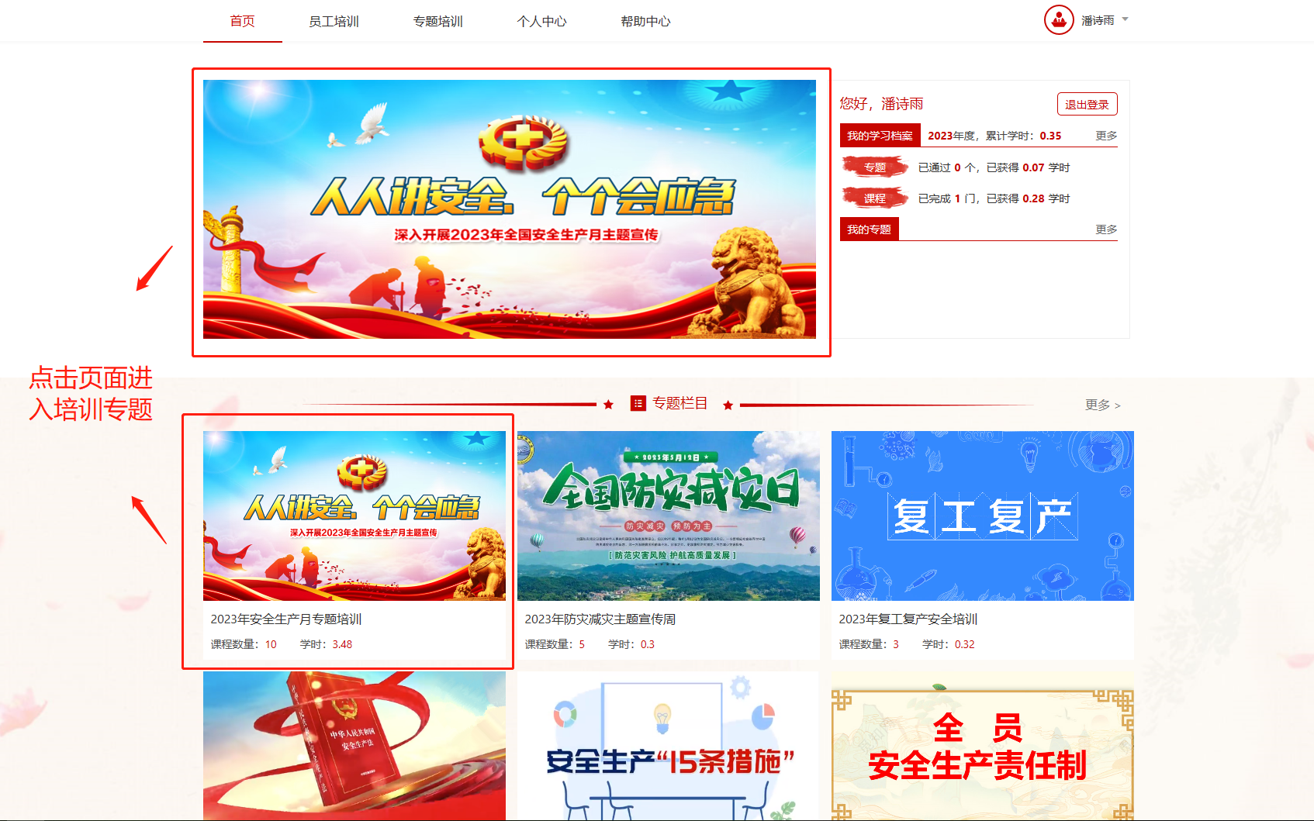

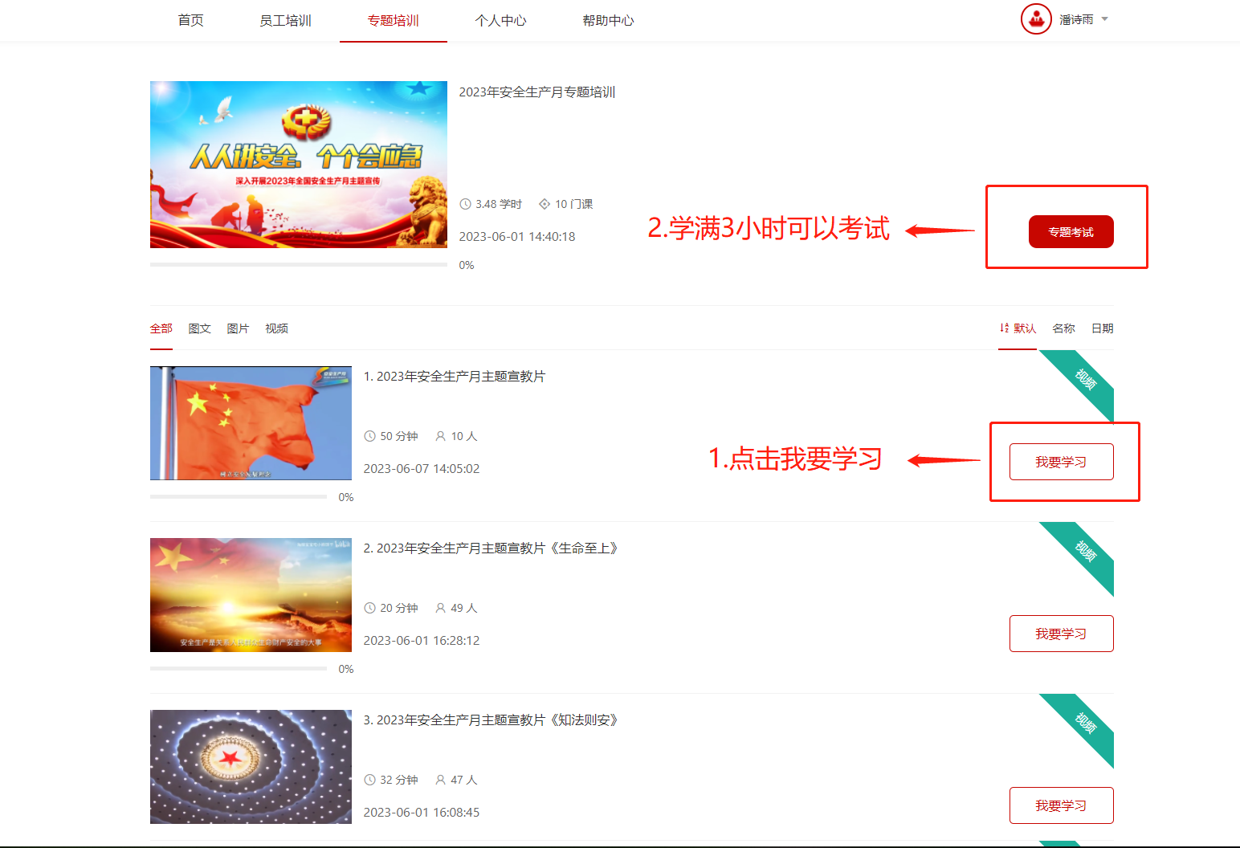

- 考试完成

可在个人中心→学员档案中查看考试结果
